1. (R)-3-((1R,3R)-1-(5-fluor-2-(2-((3-fluorpropil)amino)etoksi)-3-metilpiridin-4-il)-3-metil-1,3,4,9-tetrahidro-2H-pirido[3,4-b]indol-2-il)-2-metilpropano rūgštis
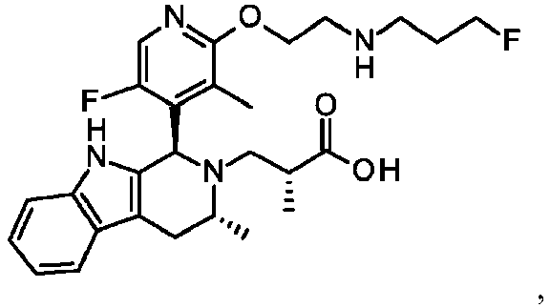
arba jos farmaciniu požiūriu priimtina druska.

2. Junginys pagal 1 punktą, kuris yra (R)-3-((1R,3R)-1-(5-fluor-2-(2-((3-fluorpropil)amino)etoksi)-3-metilpiridin-4-il)-3-metil-1,3,4,9-tetrahidro-2H-pirido[3,4-b]indol-2-il)-2-metilpropano rūgštis
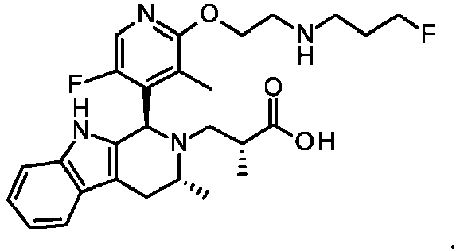

3. Farmacinė kompozicija, apimanti junginį pagal 1 punktą arba jo farmaciniu požiūriu priimtiną druską ir farmaciniu požiūriu priimtiną ekscipientą.

4. Junginys arba jo farmaciniu požiūriu priimtina druska pagal 1 punktą, skirti naudoti kaip vaistas.

5. Junginys arba jo farmaciniu požiūriu priimtina druska pagal 1 punktą, skirti naudoti šiltakraujų gyvūnų vėžio profilaktikai arba gydymui.

6. Junginys arba jo farmaciniu požiūriu priimtina druska, skirti naudoti pagal 5 punktą, kur vėžys yra krūties vėžys arba ginekologinis vėžys.

